**奉贤区青少年活动中心第3周活动安排**

一、关于《2024中国诗词大会》奉贤赛区选拔活动的通知  **汪春落实**

现就《2024中国诗词大会》奉贤赛区选拔工作的具体安排通知如下：

（一）**活动时间：9月12日（周二）下午 13:30-14:30**

注意点：1.中小学生在同一时间进行；

2.13:00开始，可以允许进入考场，携带笔盒或笔袋。

1. 活动地点：运河路618号（奉教院附小·奉浦联合小学）
2. 车辆停放:

1.学校车辆：需要统一从运河北路、沪杭支路的后门进入；

2.社会车辆：统一停放在运河路上，标注家长等候区的位置上都可以停车。

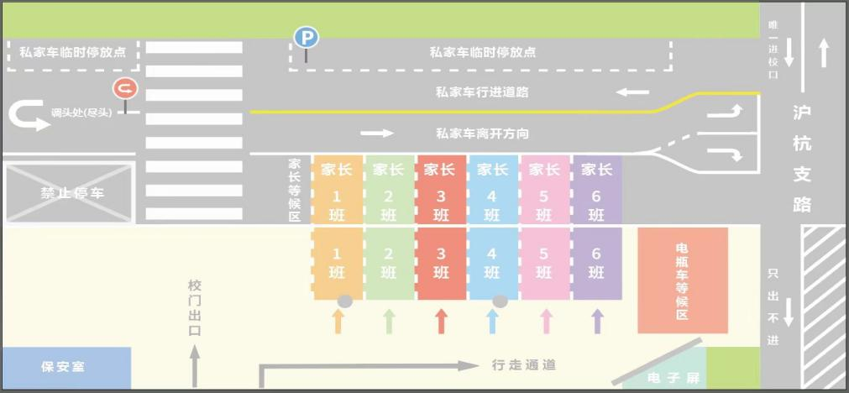

联系人:区青少年活动中心 贺老师 13917606716

二、关于区陶艺(彩泥)项目中心组活动的通知  **张鸣**

**活动时间：9月13日（周三）下午13:30**

**活动地点：**“海之花”青少年活动中心门口（东方美谷大道6258号）5号楼底楼展厅

**活动内容：**

1.新学期工作研讨交流

2.市长三角师生陶艺展奉贤巡展布展

附活动人员名单：

|  |  |
| --- | --- |
| 实验小学 张 鸣 | 九棵树幼儿园 周依丽 |
| 华亭学校 王一萍 | 弘文学校 胡杨园 |
| 解放路小学 费珠一 | 奉城二中 黄金杰 |
| 致远高中 廖 华 | 奉中附小 王译萱 |
| 奉城二小 顾俊杰 | 星辰幼儿园 王梅魁 |
| 西渡小学 徐樱栀 | 解放路幼儿园 石 蕾 |
| 奉教院附小 顾晓蕾 | 育贤小学 夏 昱 |
| 新贝幼儿园 徐莎莎 |  |

备注：陶艺（彩泥）项目中心组：小森林幼儿园 钱淑芬